TRƯỜNG TIỂU HỌC ĐÔ THỊ VIỆT HƯNG CHỦ ĐỘNG XÂY DỰNG MÔI TRƯỜNG HỌC TẬP AN TOÀN, THÂN THIỆN
Trong những năm học vừa qua, Trường Tiểu học Đô Thị Việt Hưng luôn coi việc xây dựng trường học an toàn là nhiệm vụ trọng tâm, là nền tảng cho sự phát triển bền vững và toàn diện của học sinh. Trước khi triển khai công tác cải tạo, sửa chữa cơ sở vật chất trong năm học 2025 – 2026, nhà trường đã thực hiện nhiều hoạt động thiết thực, đồng bộ nhằm đảm bảo môi trường học tập an toàn, thân thiện và lành mạnh cho các em học sinh.
Ngay từ đầu năm học, Ban Giám hiệu đã tổ chức rà soát, kiểm tra toàn bộ cơ sở vật chất: từ phòng học, thiết bị điện nước, đến hành lang, cầu thang, tường rào và sân chơi. Các khu vực tiềm ẩn nguy cơ mất an toàn được sửa chữa, bổ sung biển cảnh báo; hệ thống điện, nước được kiểm tra định kỳ và bảo dưỡng thường xuyên. Cùng với đó, nhà trường đã trồng thêm cây xanh, cải tạo bồn hoa, khuôn viên sân trường, tạo không gian xanh – sạch – đẹp, thường xuyên tổng dọn vệ sinh giúp học sinh có môi trường học tập và vui chơi thoải mái, an toàn.
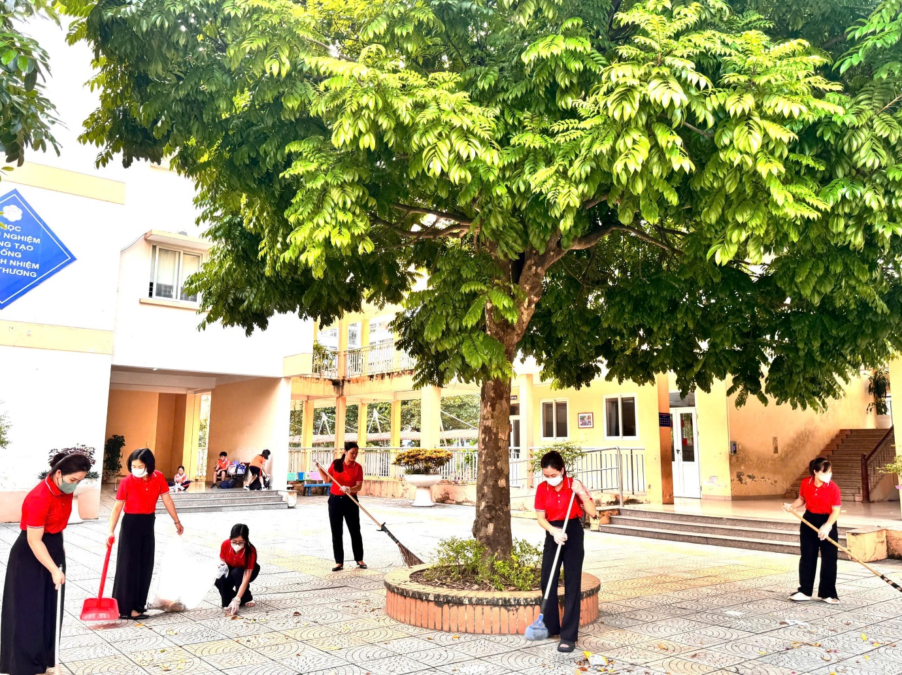
Các cô giáo tham gia tổng dọn vệ sinh tạo không gian xanh – sạch – đẹp
Song song với công tác đảm bảo cơ sở vật chất, nhà trường đặc biệt chú trọng giáo dục kỹ năng sống và nâng cao nhận thức về an toàn học đường cho học sinh. Nhiều hoạt động ngoại khóa, buổi sinh hoạt chuyên đề với các chủ đề “Phòng tránh tai nạn thương tích”, “An toàn giao thông”, “Phòng cháy chữa cháy”, “Phòng chống bạo lực học đường” được tổ chức sôi nổi, thu hút đông đảo học sinh tham gia. Các em còn được tham gia những buổi diễn tập thoát hiểm, thực hành kỹ năng ứng phó khi có sự cố, qua đó hình thành thói quen tự bảo vệ bản thân và biết quan tâm, giúp đỡ bạn bè xung quanh.
Trong công tác chăm sóc sức khỏe học sinh, nhà trường luôn duy trì nghiêm túc quy trình vệ sinh an toàn thực phẩm trong bếp ăn bán trú, kiểm soát chặt chẽ nguồn thực phẩm, lưu mẫu thức ăn hàng ngày và đảm bảo dụng cụ chế biến luôn sạch sẽ. Công tác y tế học đường được quan tâm thường xuyên, với các hoạt động kiểm tra sức khỏe định kỳ, tuyên truyền phòng chống dịch bệnh để học sinh được chăm sóc khi gặp những vấn đề nhỏ về sức khỏe.
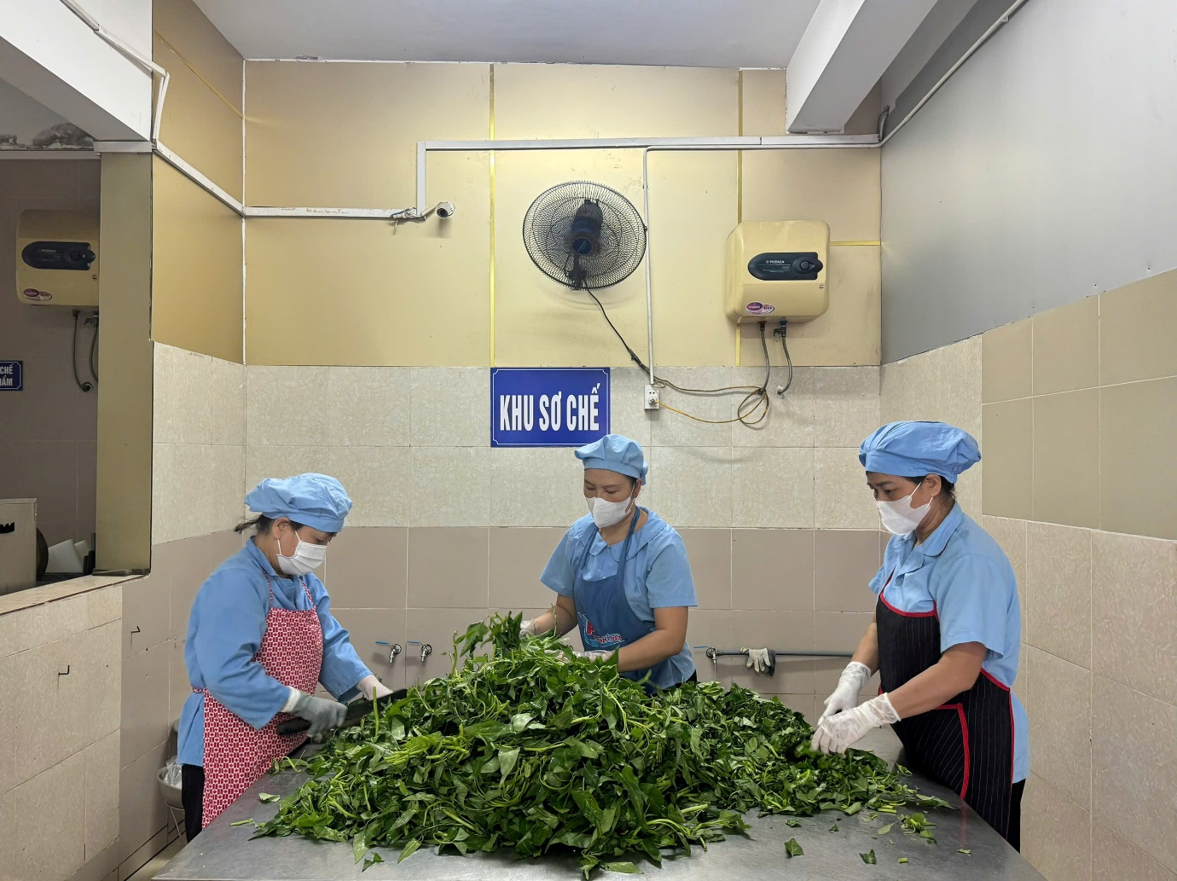
Nhân viên nhà trường thực hiện nghiêm túc quy trình vệ sinh an toàn thực phẩm khi chế biến bữa ăn bán trú cho học sinh
Đặc biệt, trường Tiểu học Đô Thị Việt Hưng luôn chú trọng xây dựng môi trường học tập an toàn về mặt tinh thần. Các thầy cô giáo thường xuyên lắng nghe, trao đổi và hỗ trợ học sinh trong học tập cũng như trong cuộc sống. Các hoạt động văn nghệ, thể thao, trò chơi dân gian, thi vẽ tranh, làm sản phẩm tái chế được tổ chức định kỳ, giúp các em thêm yêu trường, yêu lớp và hình thành thái độ sống tích cực, nhân ái.
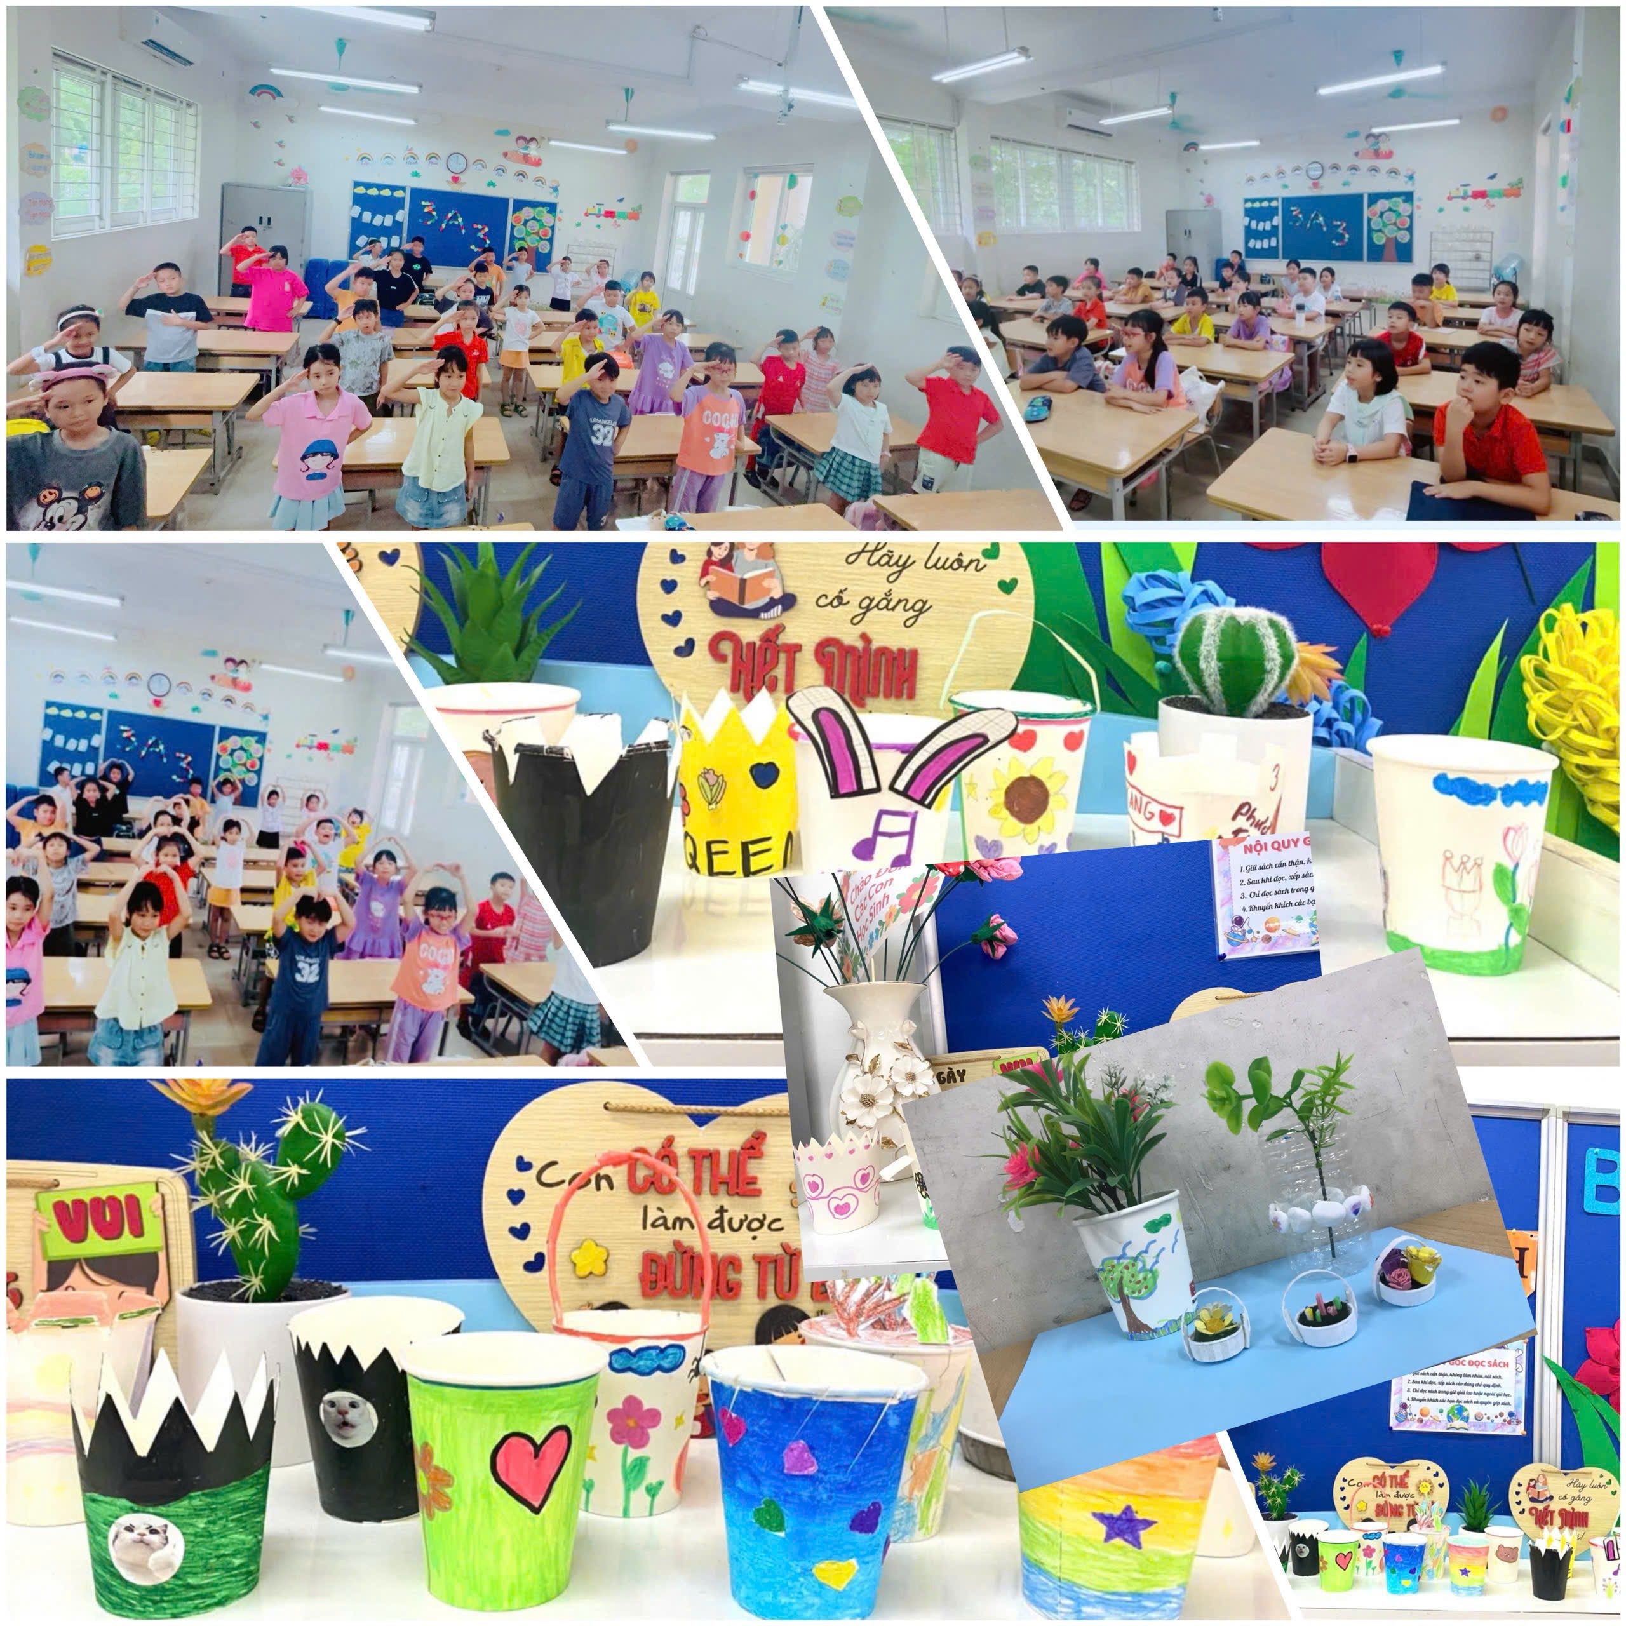
Các hoạt động học tập của học sinh góp phần thể hiện tình yêu trường lớp
Từ nền tảng những nỗ lực đó, năm học này, nhà trường đã được phê duyệt kế hoạch sửa chữa, cải tạo một số hạng mục đã xuống cấp như phòng học, khu vệ sinh, sân chơi và hệ thống nhà vệ sinh, nhằm đảm bảo môi trường học tập khang trang, hiện đại và an toàn hơn. Công trình dự kiến hoàn thành vào tháng 02/2026 mở ra diện mạo mới cho ngôi trường thân yêu của thầy và trò.
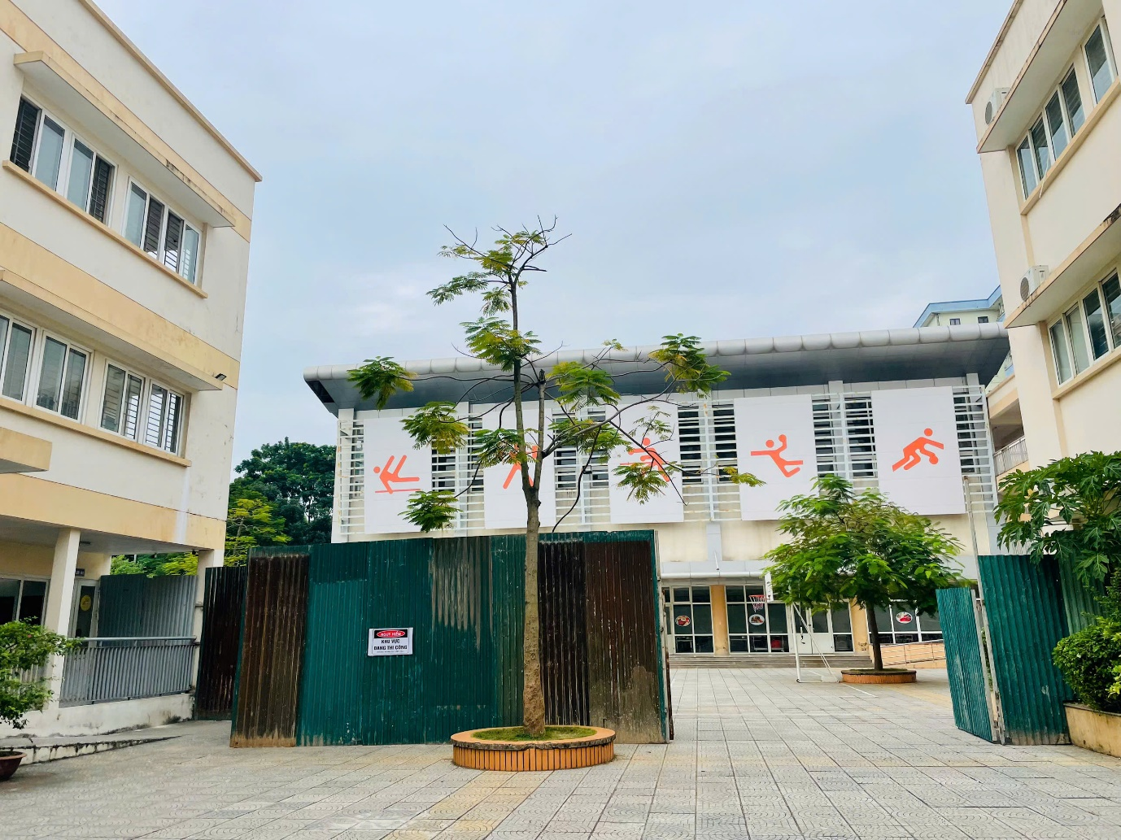
Đảm bảo an toàn trong lao động cho công nhân và học sinh
trong quá trình sửa chữa cải tạo trường học
Xây dựng trường học an toàn không chỉ là việc củng cố cơ sở vật chất, mà còn là quá trình bền bỉ vun đắp môi trường học tập nhân ái, tích cực và hạnh phúc cho học sinh. Đó chính là hành trình mà tập thể trường Tiểu học Đô Thị Việt Hưng đang nỗ lực từng ngày để thực hiện.
Với tinh thần đoàn kết và quyết tâm cao của tập thể cán bộ, giáo viên, nhân viên cùng sự ủng hộ của phụ huynh, trường Tiểu học Đô Thị Việt Hưng tin tưởng sẽ tiếp tục giữ vững danh hiệu “Trường học an toàn – thân thiện – học sinh tích cực”, góp phần xây dựng thế hệ học sinh khỏe mạnh, tự tin và hạnh phúc.
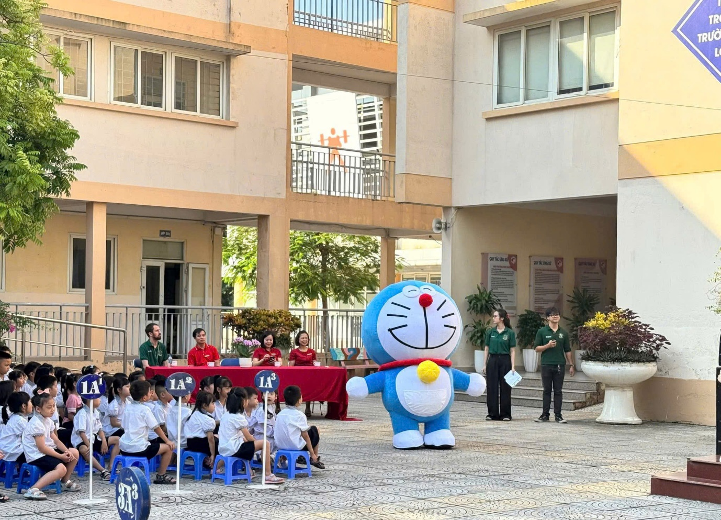
Chương trình hoạt động ngoại khóa bổ ích tại sân trường
Tác giả: cô giáo Phạm Thị Nga – Tổ 2

